附件2：

现场指引图
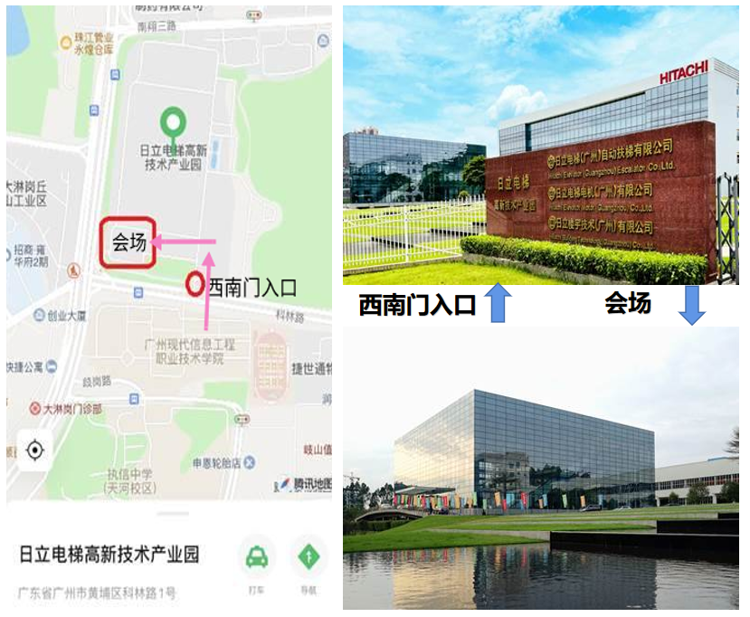
图1 会场定位及路线指引
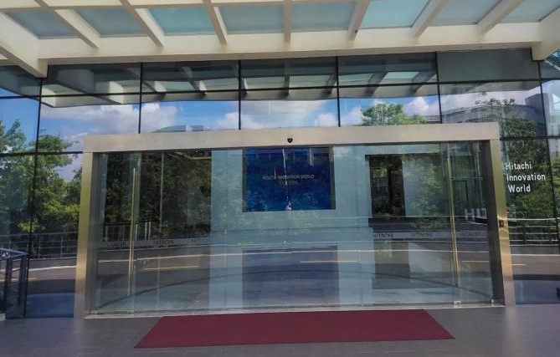
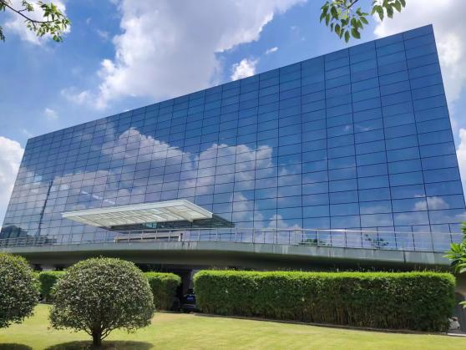

图2 主会场：日立创新世界展示中心1楼

